Este document es un Citatorio Judicial ordenando su comparecencia como testigo en un caso criminal. Usted deberá presentarse en el dia y la hora indicada en el citatorio.

En caso de no presentarse en el día y la hora indicada, usted estará desobedeciendo una orden judicial y podrá ser acusado de Desacato, lo cual conlleva a una multa de hasta $500.00 dólares y/o 25 dias de cárcel.
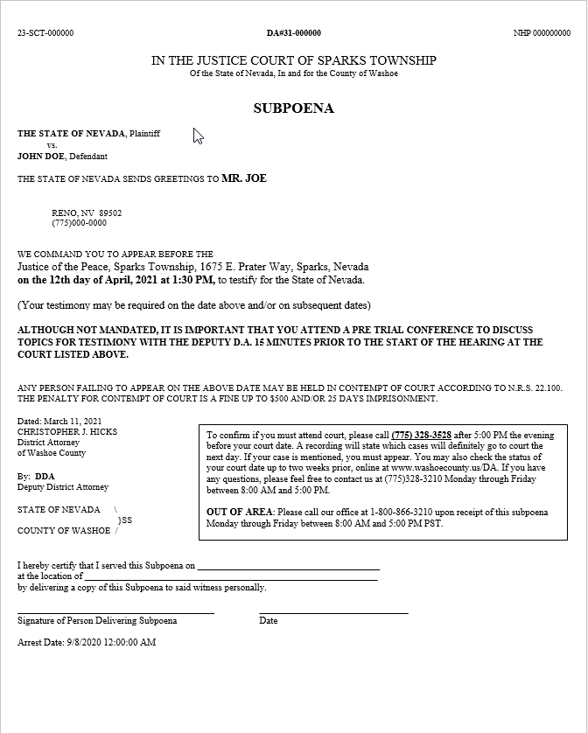

Numero de caso

Nombre del acusado

Lugar donde se llevará
a cabo la audiencia

Dia y hora en la cual se llevará
a cabo la audiencia

Dia y hora en la cual deberá
presentarse

Amonestacion

Nombre del Fiscal de Distrito

Fecha de arresto

Para confirmer si la audiencia se llevará a cabo, llame al 775-328-3528, después de las 5:00 PM la tarde anterior a la fecha indicada en el citatorio. Si el nombre del acusado en su caso es mencionado, usted deberá presentarse a la audiencia.

Si usted tiene cualquier duda o pregunta, comuníquese al 775-328-3210.

